- Preparación previa
- Une los dibujos con las palabras correspondientes. Después escribe una frase con cada palabra
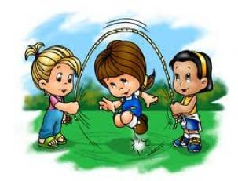 saltar a la comba
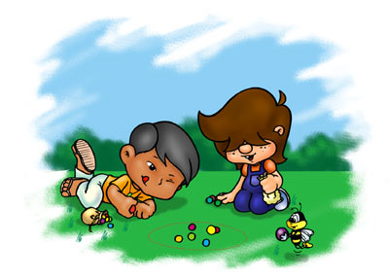 danzar el trompo
 jugar a las canicas
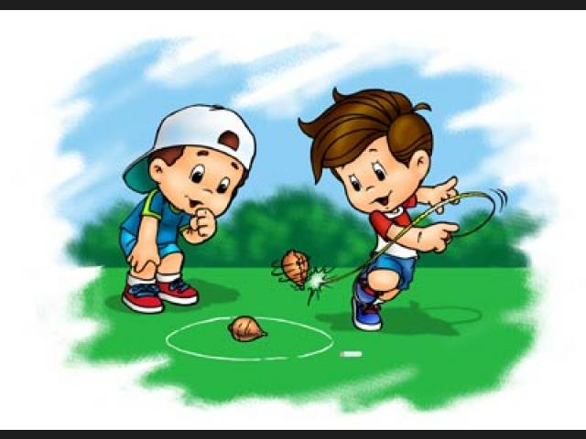 carrera de sacos
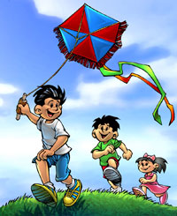 volar una cometa
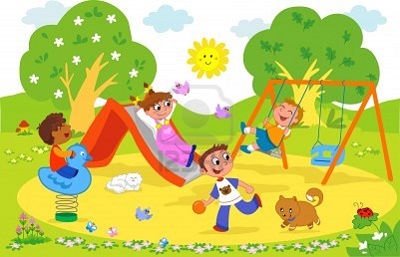 jugar al escondite inglés
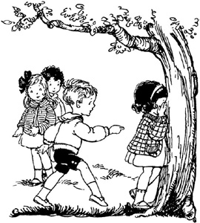 jugar en los columpios

- ¿Qué juegos conoces? Describe algún juego diferente

- Une los nombres de los géneros de películas de la columna de la izquierda con sus significados, en la columna de la derecha

drama la acción ocurre en el pasado, normalmente cuentan algo real
comedia son del período colonial de Estados Unidos
de acción provocan miedo
de aventuras hay interrupciones en la acción, con música y coreografías
de terror se centran en temas amorosos
musical contiene escenas de sexo
romántica provocan tensión
de suspense hay situaciones de peligro
pornográfico existen enfrentamientos entre el bien y el mal
del Oeste provocan risa
histórica destaca el conflicto entre los protagonistas

- ¿Te gusta el cine? ¿Qué tipo de películas te gustan? Añade otros géneros a la lista anterior

- Antes del visionado

- Completa la ficha del cortometraje con las palabras del recuadro

Año/ Duración/ Nacionalidad/ Director y guionista/ Actrices de voz/ Género/ Título

___________ : Cuerdas
___________ : 2013
___________ : 10 minutos
___________ : Española
___________ : Pedro Solís García
___________ : Blanca Formáriz, Miriam Martín, Estefanía Nussio y Belén Rueda
___________ : Cortometraje de animación

- Observa la imagen del cortometraje y completa la ficha del ejercicio anterior añadiendo la sinopsis de la película: dónde sucede, cuándo sucede, quién está ahí, qué hacen los que están ahí.
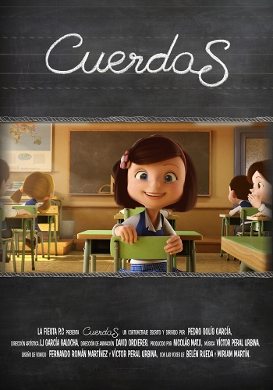

- Durante el visionado
- (1:35- 2:22)
Mira esta secuencia, sin sonido, y escribe el diálogo que se da entre los dos niños

- (6:00)
¿A qué crees que juegan dentro de la clase?

- (7:40)
Escribe el final del cortometraje

- Después del visionado

- La Academia de las Artes y Ciencias Cinematográficas de España entrega, cada año, los Premios Goya del cine. Entre los galardonados está el de “Mejor cortometraje de animación”. Las fotos de más abajo corresponden a los cortos nominados en la edición de 2014. Intenta emparejar cada fotograma con la sinopsis correspondiente
1)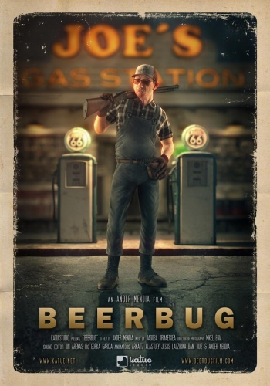 2)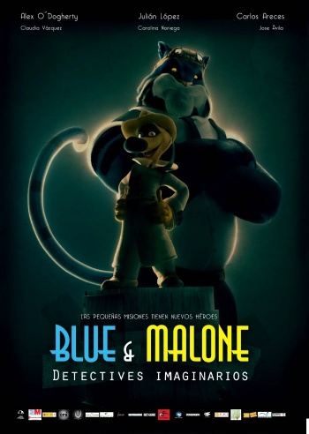 3) 4)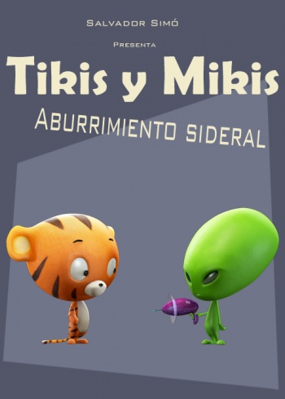
5)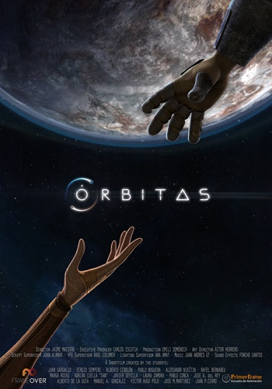 6)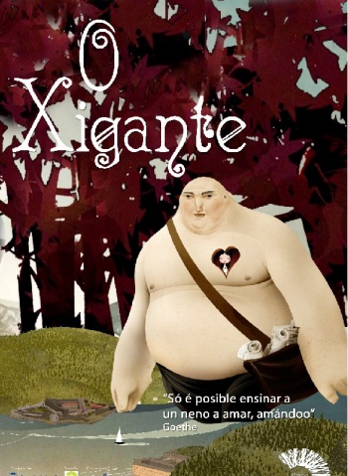7)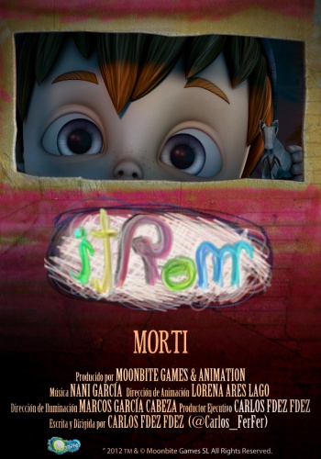 8)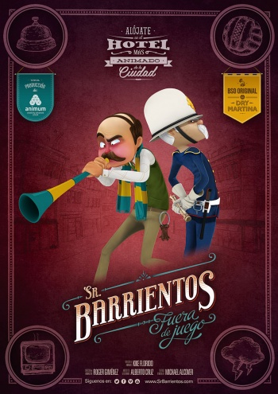
9)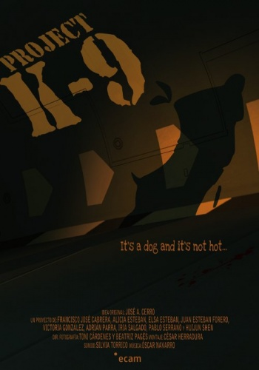 10)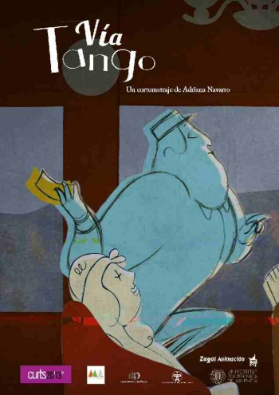

- La rutina de María en el colegio cambia al llegar un niño muy especial que pronto se convierte en su amigo inseparable.

- Gobinchu, el amigo imaginario de Marc, ha desaparecido. Su hermana pequeña, Berta, contrata a los detectives Blue & Malone, un gato gigante y un perro de plastilina, para investigar qué ha ocurrido. Juntos, recorren la casa viviendo mil y una aventuras.

- Joe regenta una vieja gasolinera en la carretera. Cuando decide tomarse un descanso para beber una cerveza alguien que le roba en sus narices se lo impide.

- Este corto trata de cómo el hombre añora su inocencia infantil y de cómo trata de evitar el dolor y el sufrimiento.

- El Gigante simboliza el corazón de todos los padres, hombres y mujeres, que a través de su mirada revelan el mundo a sus hijos.

- En una guerra entre dos grandes potencias, los dos tripulantes de los satélites de comunicación enemigos se cruzan cada día, a la misma hora, surgiendo el amor entre ellos.

- La supervivencia de la humanidad está en peligro después de escaparse del laboratorio militar el arma de destrucción masiva K9.

- En una noche de fútbol y tormenta, el Sr. Barrientos recibe una visita inesperada de un enigmático personaje que irrumpe en la tranquilidad de su hotel.

- Un tigre y un alienígena comparten momentos cotidianos.

- El revisor de un tren se enamora de una pasajera y trata de seducirla a ritmo de tango, pero otra mujer intenta enamorarlo.

- ¿Te gusta este corto? Entra en la página en red que “filmaffinity” tiene sobre la película y anota tu crítica (http://www.filmaffinity.com/es/film410375.html)

- Algunas críticas de Cuerdas dicen que usa un discapacitado para dar pena y conseguir el aplauso fácil del público. Para conocer más sobre el tema, entra en la página de Xicani Godínez López, un mexicano con parálisis cerebral, y mira su testimonio. Después de ver el vídeo “Carta de recomendación”, haz tu propia carta.
http://www.xicani.com/
http://www.xicani.com/index.php?contenido=videos
http://www.youtube.com/watch?v=GaoBX0rXVwg


BIBLIOGRAFÍA
-ALBADALEJO GARCÍA, María Dolores (2011): “El puercoespín mimoso”, en Marcoele (02/08/2011). http://marcoele.com/descargas/13/albaladejo-puercoespin_mimoso.pdf [Última consulta: 07/05/2014]
-ARRIBAS, Gabriela y LANDONE, Elena (2001): Creía que esto sólo pasaba en las películas. Madrid: Edinumen
-ÁVILA ROMERO, José Antonio (2009): Del español al cine y del cine al español en la red: la plataforma AVE (Instituto Cervantes). http://www.mecd.gob.es/dctm/redele/Material-RedEle/Biblioteca/2010_BV_11/2010_BV_11_2_semestre/2010_BV_11_02Avila.pdf?documentId=0901e72b80e19f5b [Última consulta: 07/05/2014]
-CARRACEDO MANZANERA, Celia (2009): “Diez ideas para aplicar el cine en el aula”, en CVC. http://cvc.cervantes.es/ensenanza/biblioteca_ele/publicaciones_centros/pdf/manila_2009/16_aplicaciones_03.pdf [Última consulta: 07/05/2014]
-COBO PIÑERO, María Rocío (2011): El uso de los cortometrajes en el aula de ELE: una mirada intercultural. http://www.mecd.gob.es/dctm/redele/Material-RedEle/Biblioteca/2011_BV_12/2011_BV_12_05Cobo.pdf?documentId=0901e72b80e0cec9 [Última consulta: 07/05/2014]
-CRIADO, Miryam (2009): “El cine de mujeres como recurso didáctico en la enseñanza de la cultura española contemporánea en el aula de ELE”, en redELE 2009, nº16. http://www.aulaintercultural.org/IMG/pdf/Cine_20de_20mujeres_20como_20recurso_20didactico.pdf [Última consulta: 07/05/2014]
-DUERTO, Ricardo (2008): Flores de otro mundo. Explotación didáctica de la película. Madrid: Edinumen
-GISPERT, Esther (2009): Cine, ficción y educación. Barcelona: Laertes S.A. de Ediciones.
-KALACSÁNYIOVÁ, Erika (2012). El uso de cortometrajes en el aula de ELE: una propuesta didáctica para el contexto multicultural de la India. http://skemman.is/stream/get/1946/11135/27409/1/MEMORIA_DE_M%C3%81STER.pdf [Última consulta: 07/05/2014]
-LERNER, Ivonne (2008): En ninguna parte. Explotación didáctica de la película. Madrid: Edinumen
------ (2008): Samy y yo. Explotación didáctica de la película. Madrid: Edinumen
-ORTÍ TERUEL, Roberto y GARCÍA COLLADO, María Ángeles (2012): “La mezcla de géneros en el cine actual”. En Congreso Iberoamericano de las Lenguas en la Educación y en la Cultura / Congreso Leer.es. Salamanca, 5-7 de septiembre de 2012. http://www.oei.es/congresolenguas/comunicacionesPDF/Orti_Roberto.pdf [Última consulta: 07/05/2014]
-OTERO REINOSO, Elena (2011): Aplicaciones didácticas del tráiler cinematográfico en la enseñanza de ELE. http://www.mecd.gob.es/dctm/redele/Material-RedEle/Biblioteca/2011_BV_12/2011bv1223otero.pdf.pdf?documentId=0901e72b80fcb5c5. [Última consulta: 07/05/2014]
-PÉREZ BOUZA, José A. y PÉREZ, Guadalupe (2007): Cine español en el aula. París: Ediciones Hispanoanglia
-PÉREZ TOBARRA, Luis (2007): “Dos propuestas de explotación didáctica de cortos. ‘Problemas de comunicación’”, en redELE. http://www.mecd.gob.es/dctm/redele/Material-RedEle/Revista/2007_10/2007_redELE_10_06Perez.pdf?documentId=0901e72b80df307a [Última consulta: 07/05/2014]
-PREMIOSGOYA (2014): http://premiosgoya.academiadecine.com/candidaturas/categoria.php?m=categorias&id=27 [Última consulta: 07/05/2014]
-ROJAS GORDILLO, Carmen (s.d.): “El cine español en la clase de E/LE: una propuesta didáctica”. http://www.ub.edu/filhis/culturele/rojas.html [Última consulta: 07/05/2014]
-SANTOS GARGALLO, Isabel y SANTOS GARGALLO, Alfonso (2001): Clase de cine. Actividades para la visualización de películas en español. Madrid: SGEL
-SINGH, Vikash k. y MATHUR, Ira (s.d.): “El cine como instrumento didáctico en las aulas de ELE en un país de Bollywood”, en Marcoele. http://marcoele.com/descargas/11/singh-mathur_cine_en_india.pdf [Última consulta: 07/05/2014]
-SORIANO FERNÁNDEZ, Sandra (2009): Con cortos y sin cortes. Una propuesta didáctica para el uso del cortometraje en la clase ELE. http://marcoele.com/descargas/10/cortos_ele_s.soriano.pdf [Última consulta: 07/05/2014]
-VAQUERO, Nuria (2008): ¿Dónde estás Aurora Gavilán? Guía de explotación. Madrid: Santillana Educación
-VÁSQUEZ GAMARRA, Javeir (s.d.): “El enfoque comunicativo del cine: una propuesta para trabajar las cuatro destrezas”. http://www.cre.umontreal.ca/cedeleq/documents/6jvg.pdf [Última consulta: 07/05/2014]
-VIZCAÍNO ROGADO, Iván (2007): Cine para la clase de E.L.E.: Aprendizaje de español a partir de fragmentos cinematográficos. Aplicaciones didácticas del tráiler cinematográfico en la enseñanza de ELE. http://www.mecd.gob.es/dctm/redele/Material-RedEle/Biblioteca/2007_BV_08/2007_BV_08_24Vizcaino.pdf?documentId=0901e72b80e2d98f [Última consulta: 07/05/2014]
-VIZCAÍNO SERRANO, Cristina (2010): El uso del cortometraje en el aula de ELE como herramienta para el aprendizaje del léxico. http://www.mecd.gob.es/dctm/redele/Material-RedEle/Biblioteca/2012bv13/2012_BV_13_01CristinaVizca%C3%ADno.pdf?documentId=0901e72b8125b5bd. [Última consulta: 07/05/2014]
-VV.AA. (2009): Clase de cine. Actividades para la visualización de películas en español. Barcelona: Difusión
------ Making Off. Cuadernos de Cine y Educación. Barcelona: Asociación de prensa juvenil centro de comunicación y pedagogía (1996-2012)
------ www.cervantes.es [Última consulta: 07/05/2014]
------ www.educacion.go.es/redele/ [Última consulta: 07/05/2014]
------ www.marcoele.com [Última consulta: 07/05/2014]
------ www.todoele.net [Última consulta: 07/05/2014]

